

МІНІСТЕРСТВО ОСВІТИ І НАУКИ УКРАЇНИ

НАЦІОНАЛЬНИЙ ТЕХНІЧНИЙ УНІВЕРСИТЕТ УКРАЇНИ

“КИЇВСЬКИЙ ПОЛІТЕХНІЧНИЙ ІНСТИТУТ

ІМЕНІ ІГОРЯ СІКОРСЬКОГО”

Факультет прикладної математики

Кафедра системного програмування і спеціалізованих комп’ютерних систем

**Лабораторна робота № 1**

з дисципліни “Бази даних”

тема “Проектування бази даних та ознайомлення з

базовими операціями СУБД PostgreSQL”

|  |  |  |
| --- | --- | --- |
| Виконала  студентка IІ курсу  групи КП-02  Красношапка Анастасія Андріївна  варіант №5 |  | Перевірив  “____” “____________” 20___ р.  Викладач  Радченко Костянтин Олександрович |

Київ 2021

**Мета роботи**

Здобуття вмінь проектування бази даних та практичних навичок створення реляційних баз даних за допомогою PostgreSQL.

**Постановка завдання**

1. Розробити модель «сутність-зв’язок» предметної галузі, обраної студентом самостійно, відповідно до пункту «Вимоги до ER-моделі».

2. Перетворити розроблену модель у схему бази даних (таблиці) PostgreSQL.

3. Виконати нормалізацію схеми бази даних до третьої нормальної форми (3НФ).

4. Ознайомитись із інструментарієм PostgreSQL та pgAdmin 4 та внести декілька рядків даних у кожну з таблиць засобами pgAdmin 4.

Вимоги до ER-моделі:

1. Сутності моделі предметної галузі мають містити зв’язки типу 1:N або N:M.

2. Кількість сутностей у моделі – 3-4. Кількість атрибутів у кожній сутності: від двох до п’яти.

3. Передбачити наявність зв’язку з атрибутом.

4. Для побудови ER-діаграм використовувати одну із нотацій: Чена, “Пташиної лапки (Crow’s foot)”, UML.

**Виконання завдання**

Вибрана предметна галузь: Розробка ПО (компанії, розробники, проєкти).

Графічний файл розробленої моделі «сутність-зв’язок»:

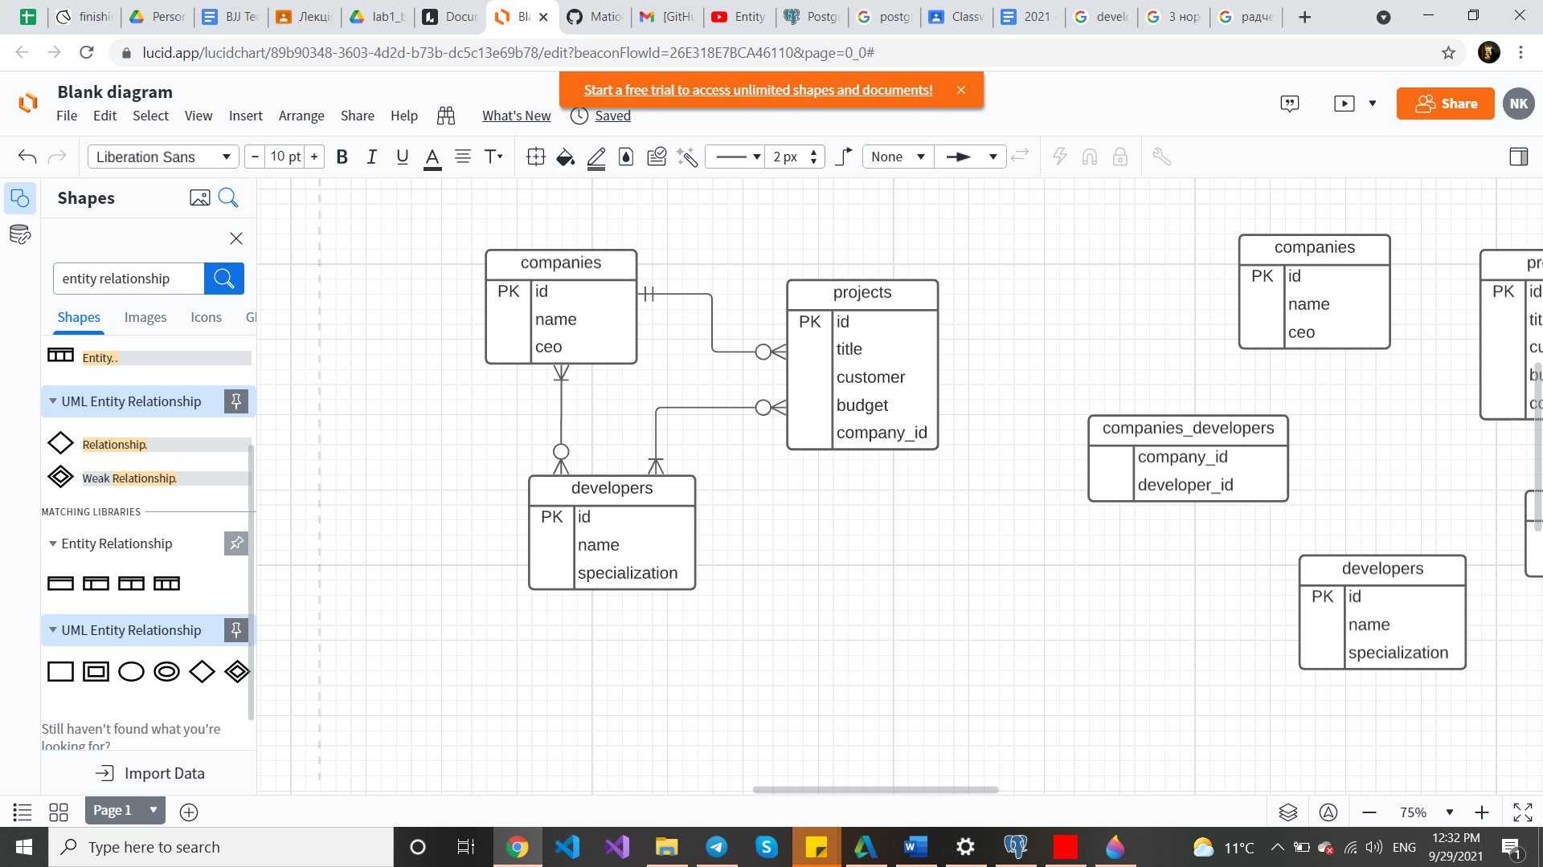

Структура нормалізованої бази даних з назвами таблиць та зв’язками між ними:

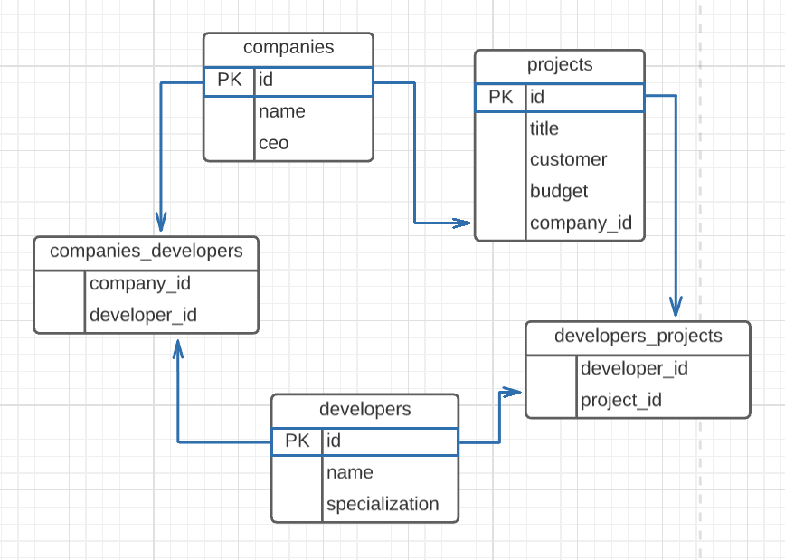

Копії екранних форм з вмістом таблиць бази даних з pgAdmin4:

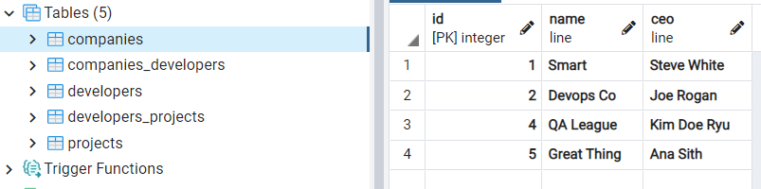

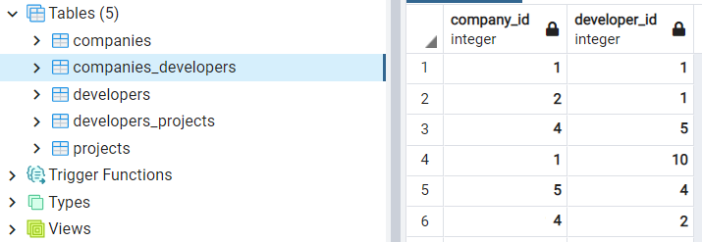

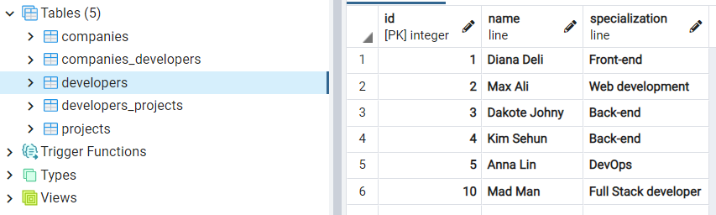

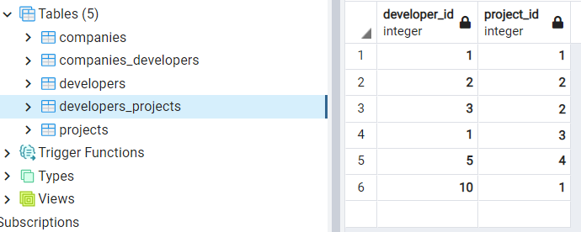

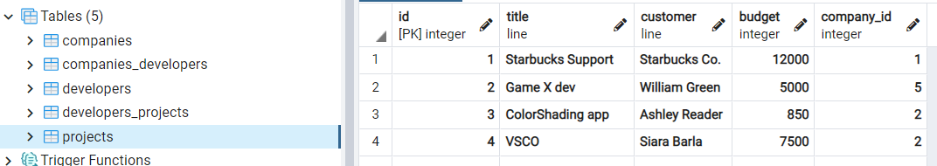

**Контрольні запитання**

1. Сформулювати призначення діаграм типу «сутність-зв’язок».

Діаграми типу «сутність-зв’язок» призначені для того, щоб графічно представити і таким чином спростити сприйняття павутини відношень між сутностями та атрибутами сутностей.

2. Назвати основні об’єкти схеми PostgreSQL.

Основними об’єктами в схемі є компанія, розробник та проєкт. Зв’язок між компанією та розробником, розробником та проєктом відбувається завдяки допоміжним об’єктам компанії_розробники та розробники_проєкти відповідно.

3. Навести приклади різних типів зв’язків у базах даних (1:1, 1:N, N:M).

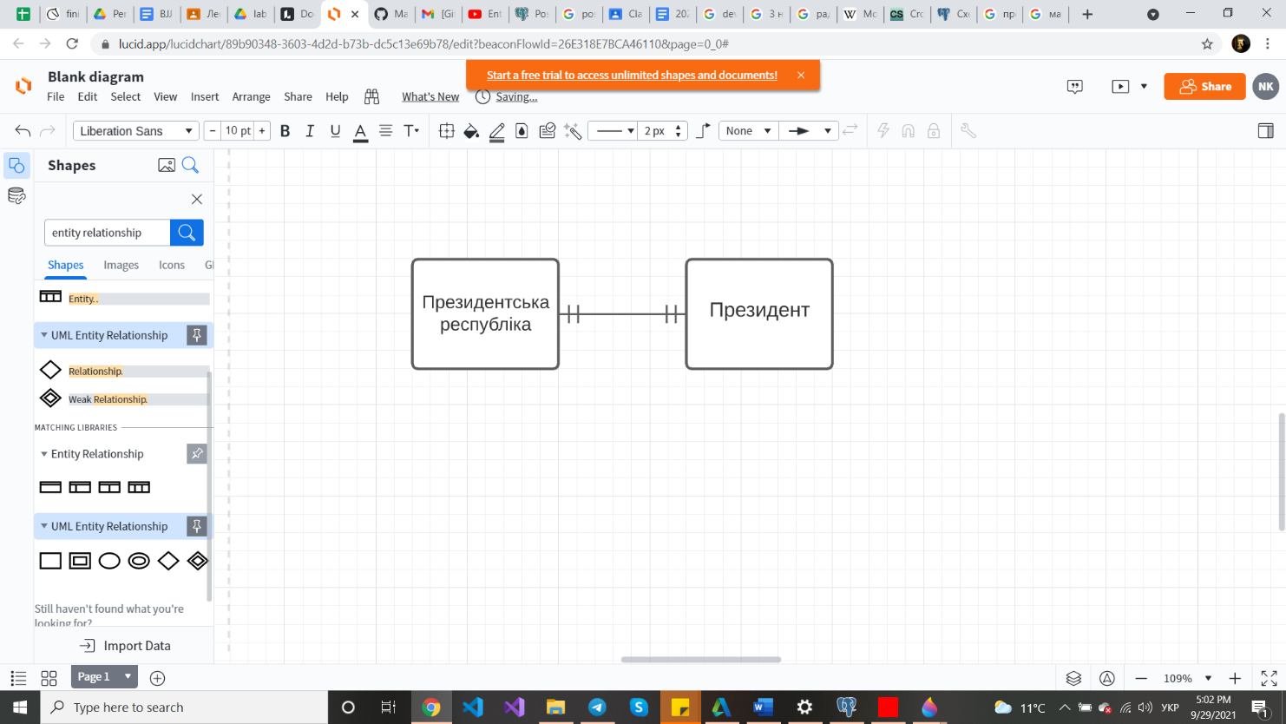Приклад зв’язку 1:1 :

Країна з формою державного правління президентська республіка та Президент.

У країни може бути лише один президент, і будь-яка особа може бути президентом лише однієї країни.

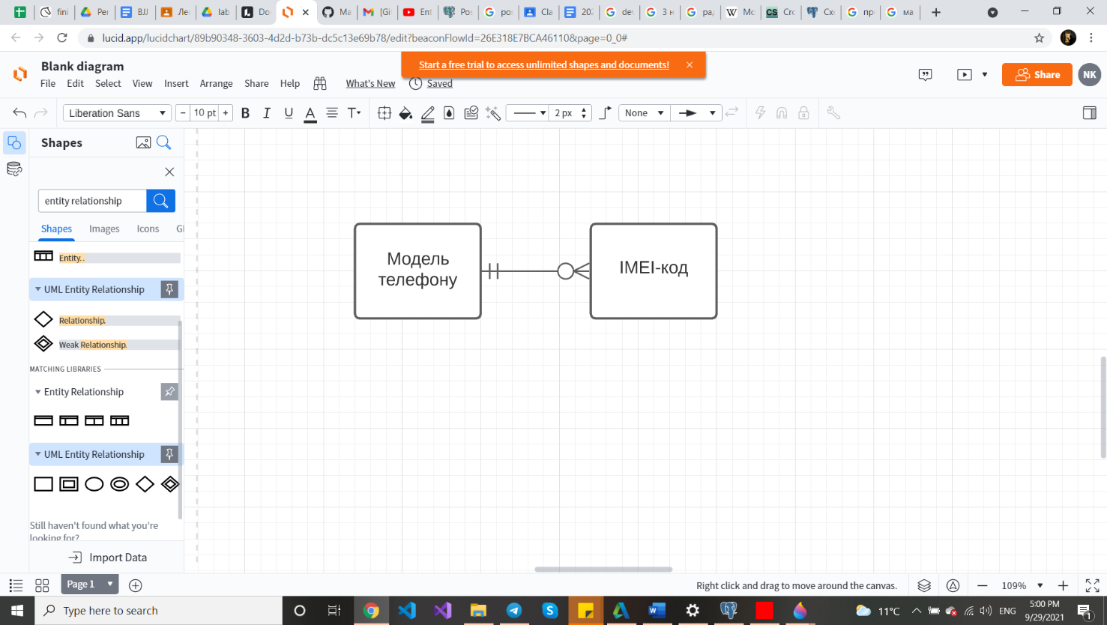Приклад зв’язку 1:N :

Модель телефону та IMEI-код.

Певній моделі телефону відповідає багато IMEI-кодів, у той час як телефон з певним IMEI-кодом може бути лише однієї моделі.

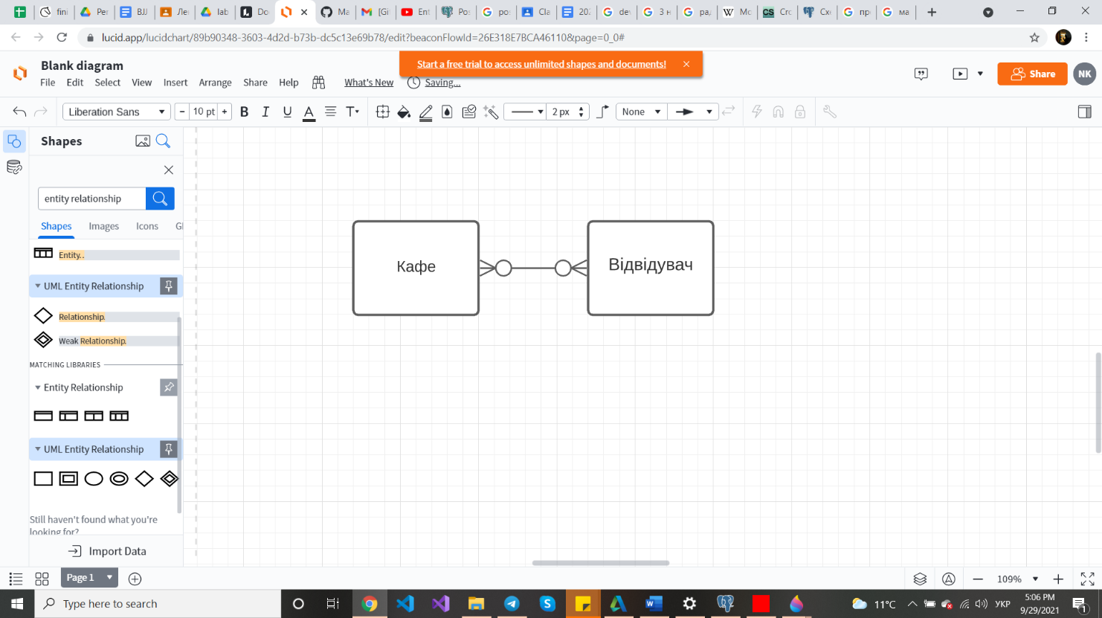Приклад зв’язку N:M :

Кафе та відвідувач.

До кафе можуть заходити багато відвідувачів у той час, як відвідувач може заходити у різні кафе.